Муниципальное автономное дошкольное образовательное учреждение « Детский сад № 16 города Шимановска»
Фотоотчёт о проведении мероприятий в 1 младшей группе «Светлячки» в рамках национального проекта «Демография»
В настоящее время происходит переосмысление феномена семьи, являющейся зеркалом демографических процессов.
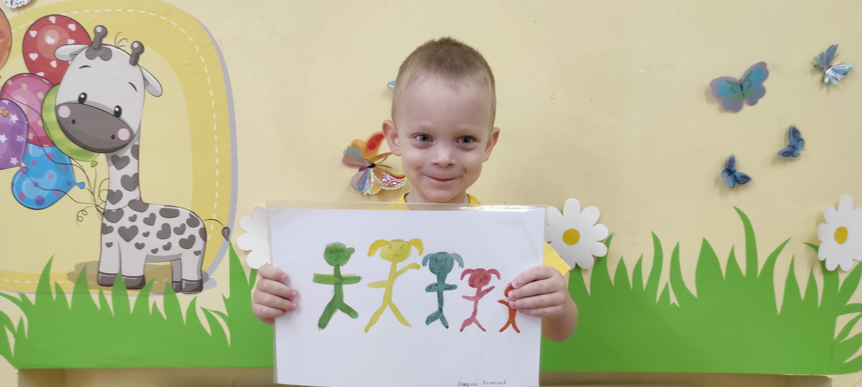
В рамках национального проекта «Демография» в 1 младшей группе «Светлячки» была проведена беседа и организована выставка рисунков «Моя семья»,
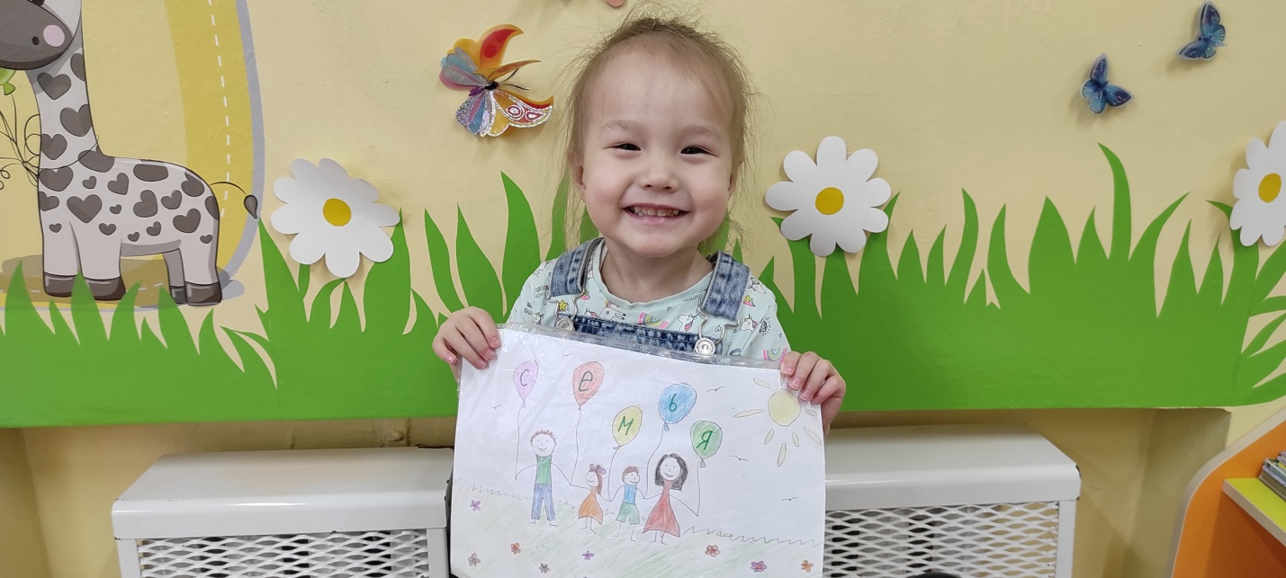
целью которых стало привлечение детей и родителей к совместной творческой деятельности, а основными задачами – развитие эстетического вкуса, накопление творческого потенциала, укрепление сотрудничества между детьми и родителями, а также привлечение внимания детей к важной роли семьи в их жизни
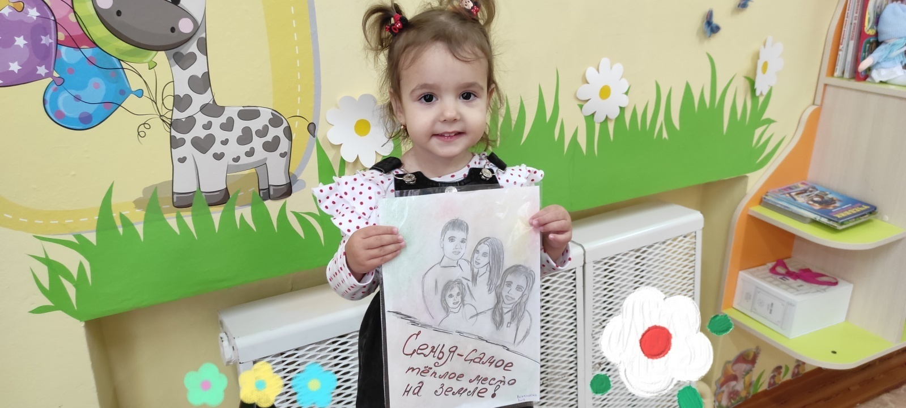
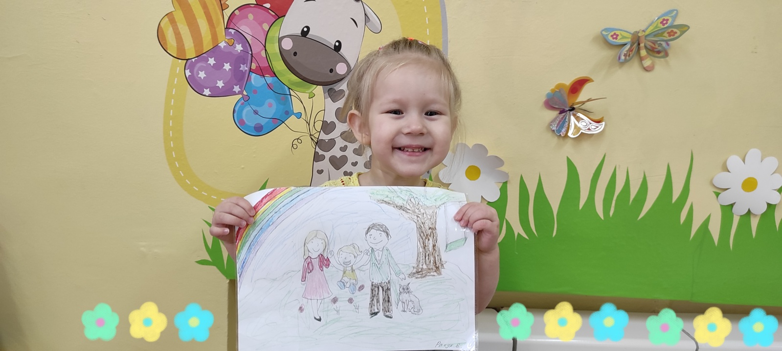
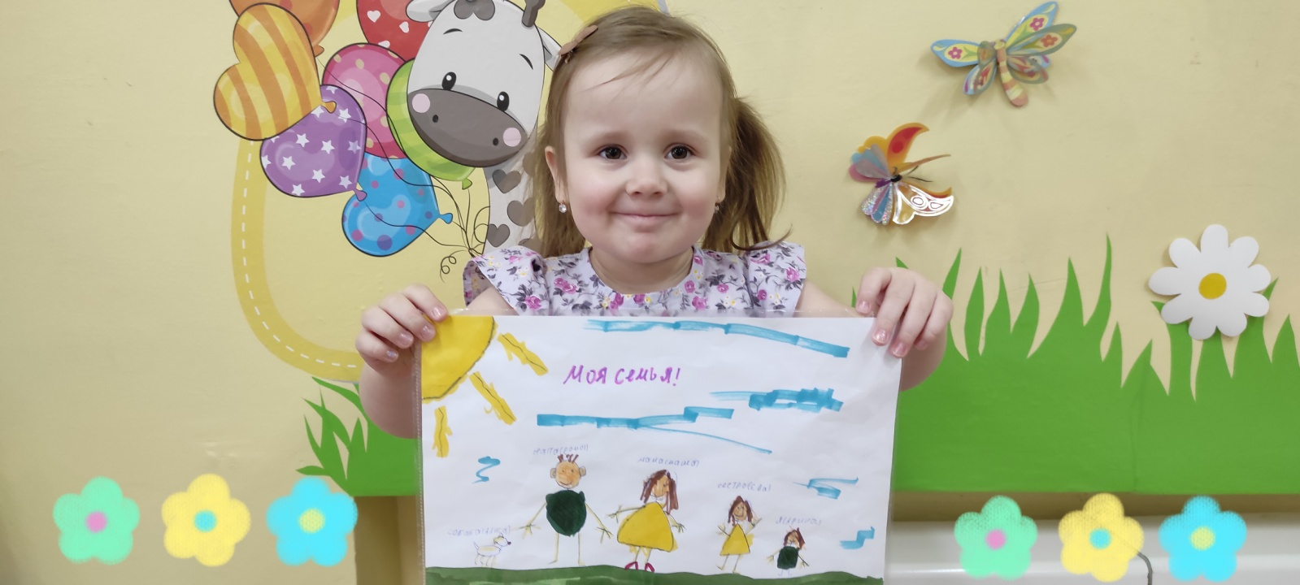
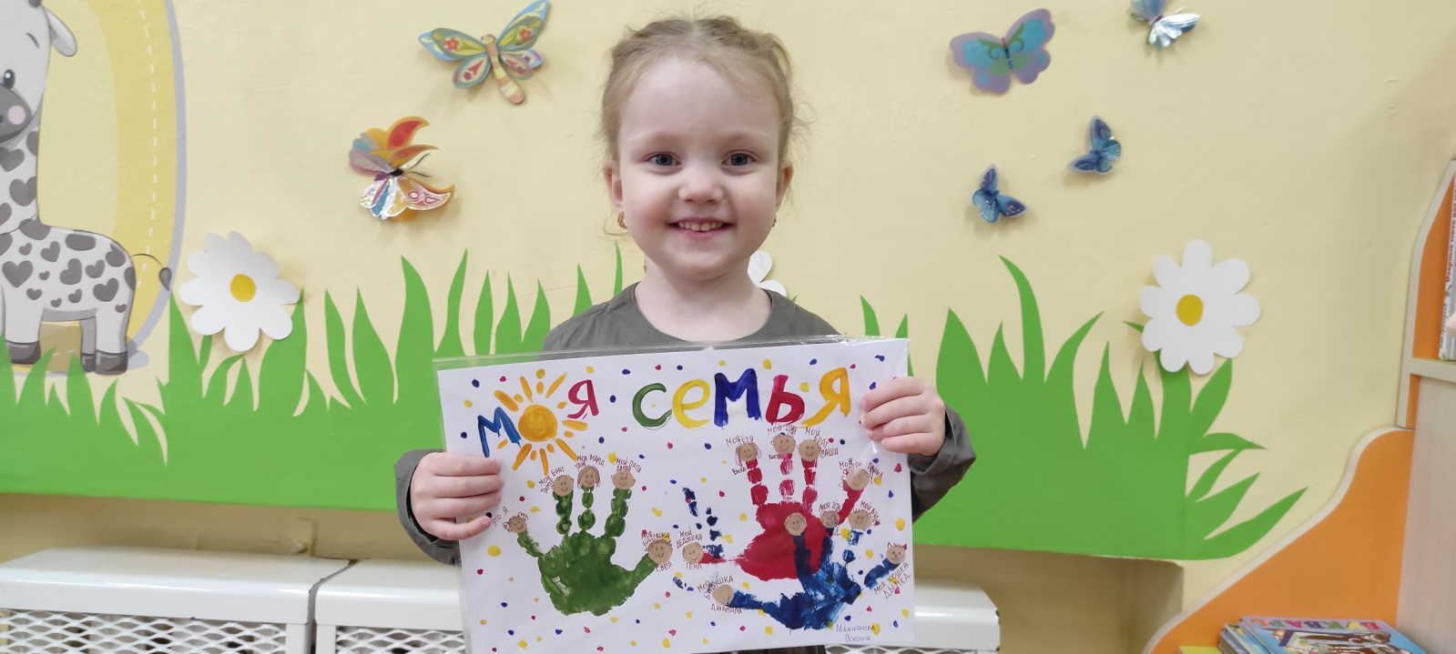
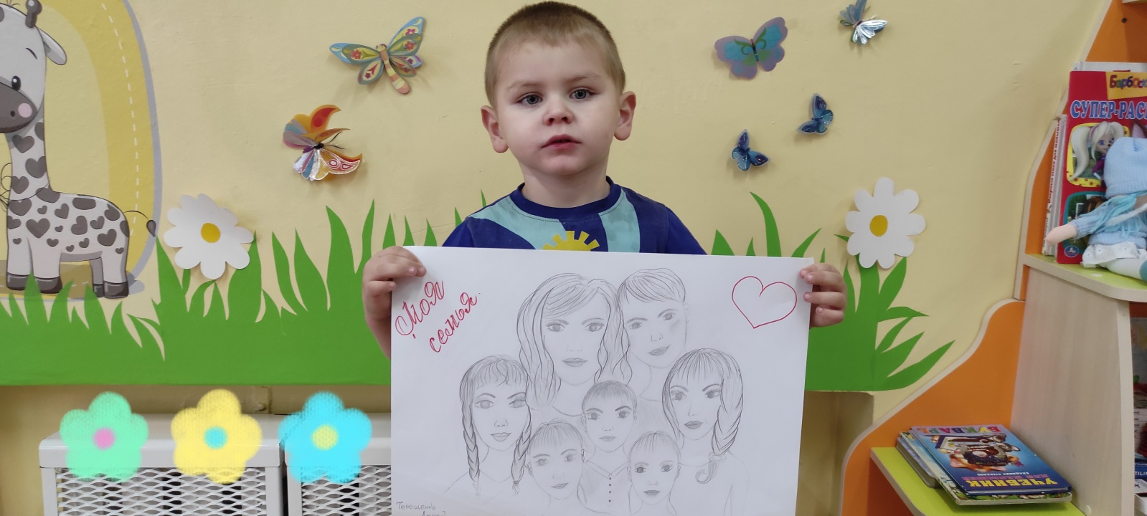
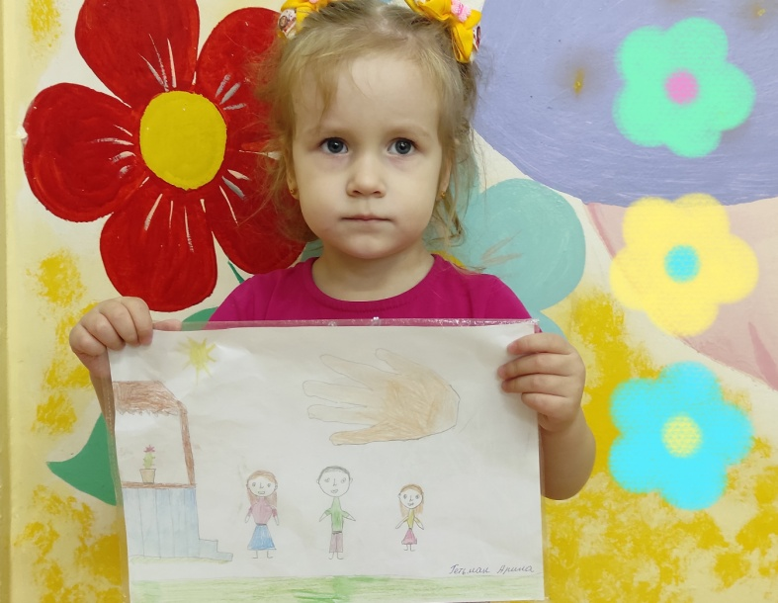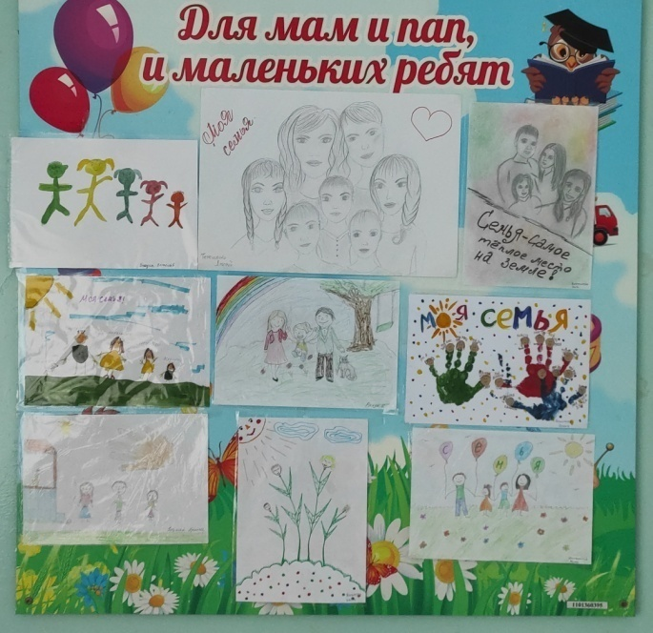

Малыши вместе со своими гостями – семьёй Топтыжкиных побывали на фотовыставке «Семейное дерево», с интересом рассмвтривали мини – альбомы «Моя семья» и с удовольствием демонстрировали рисунки, выполненные вместе с родителями, братьями сёстрами.
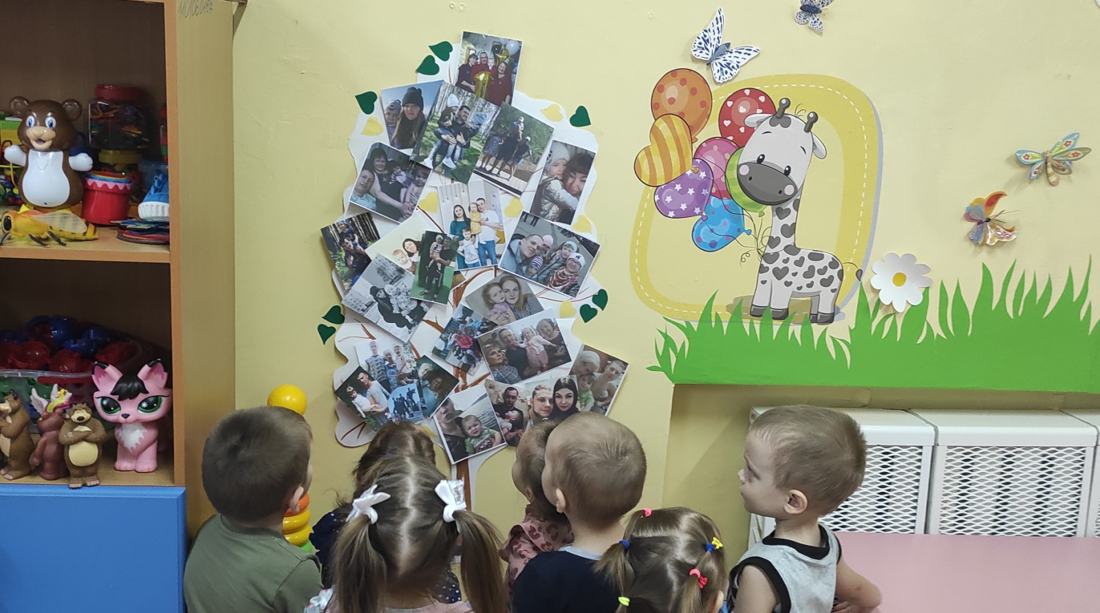
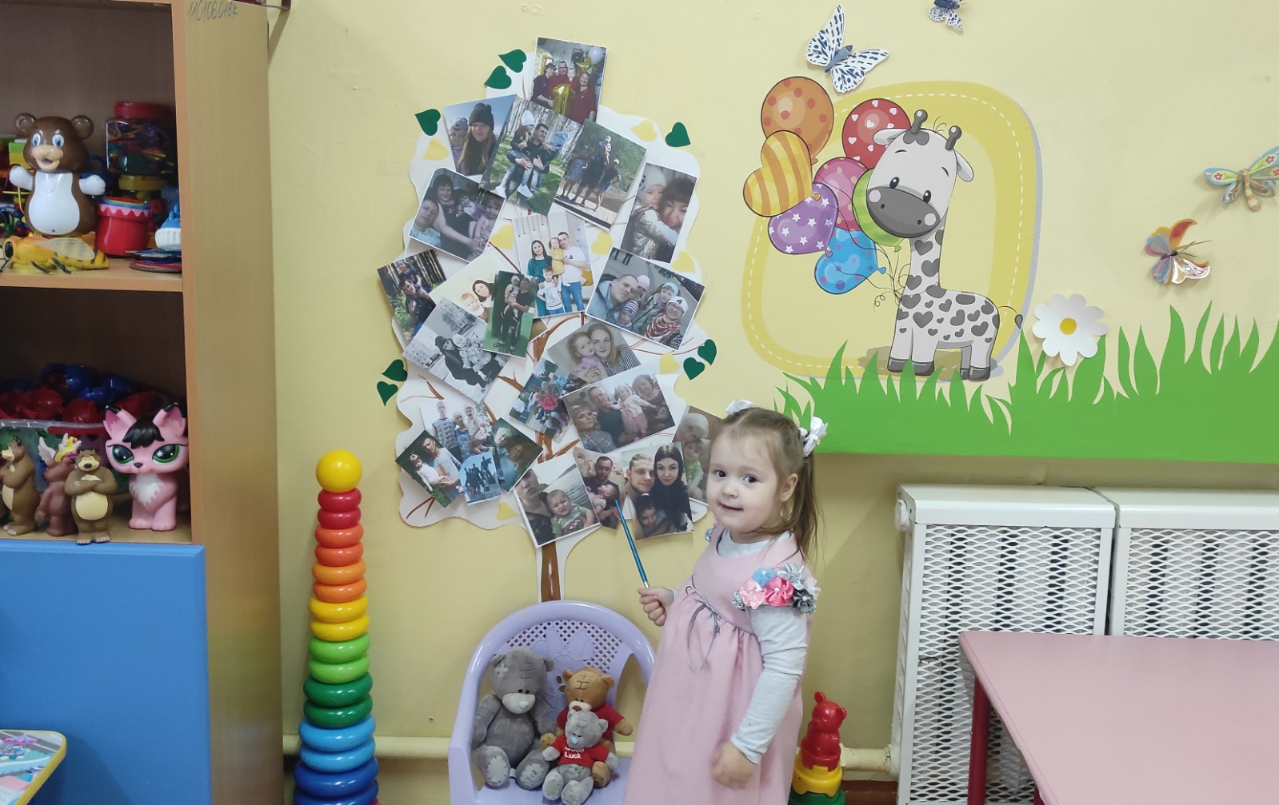
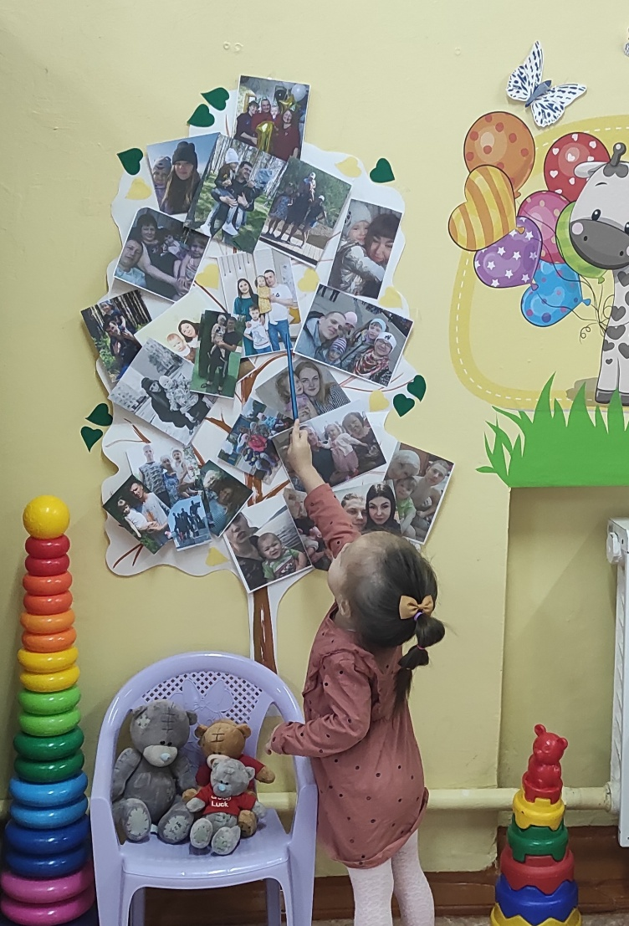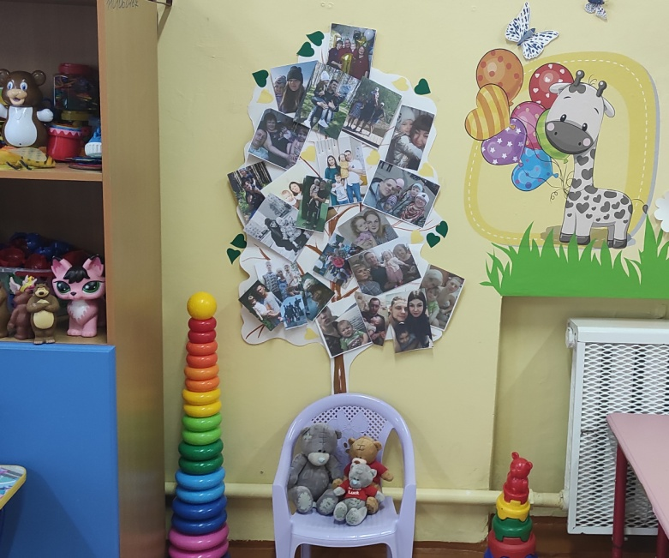

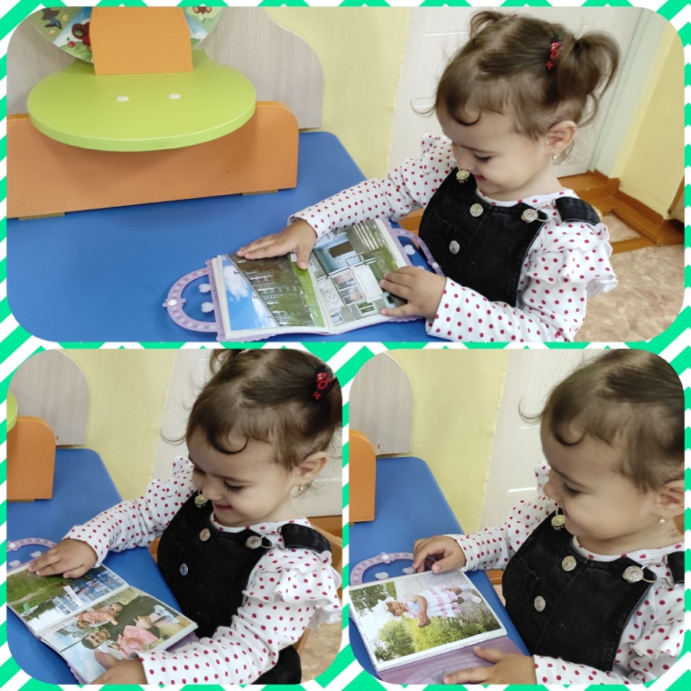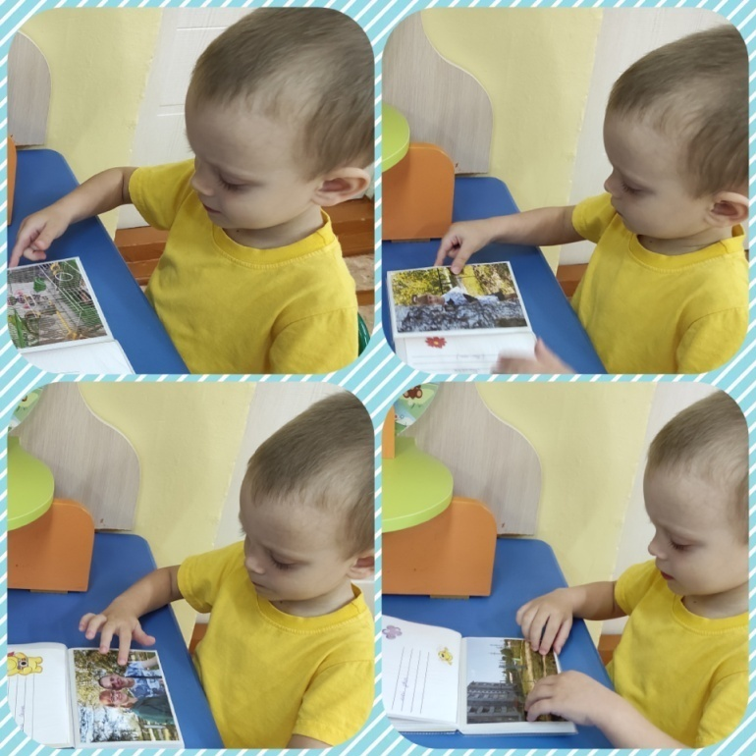
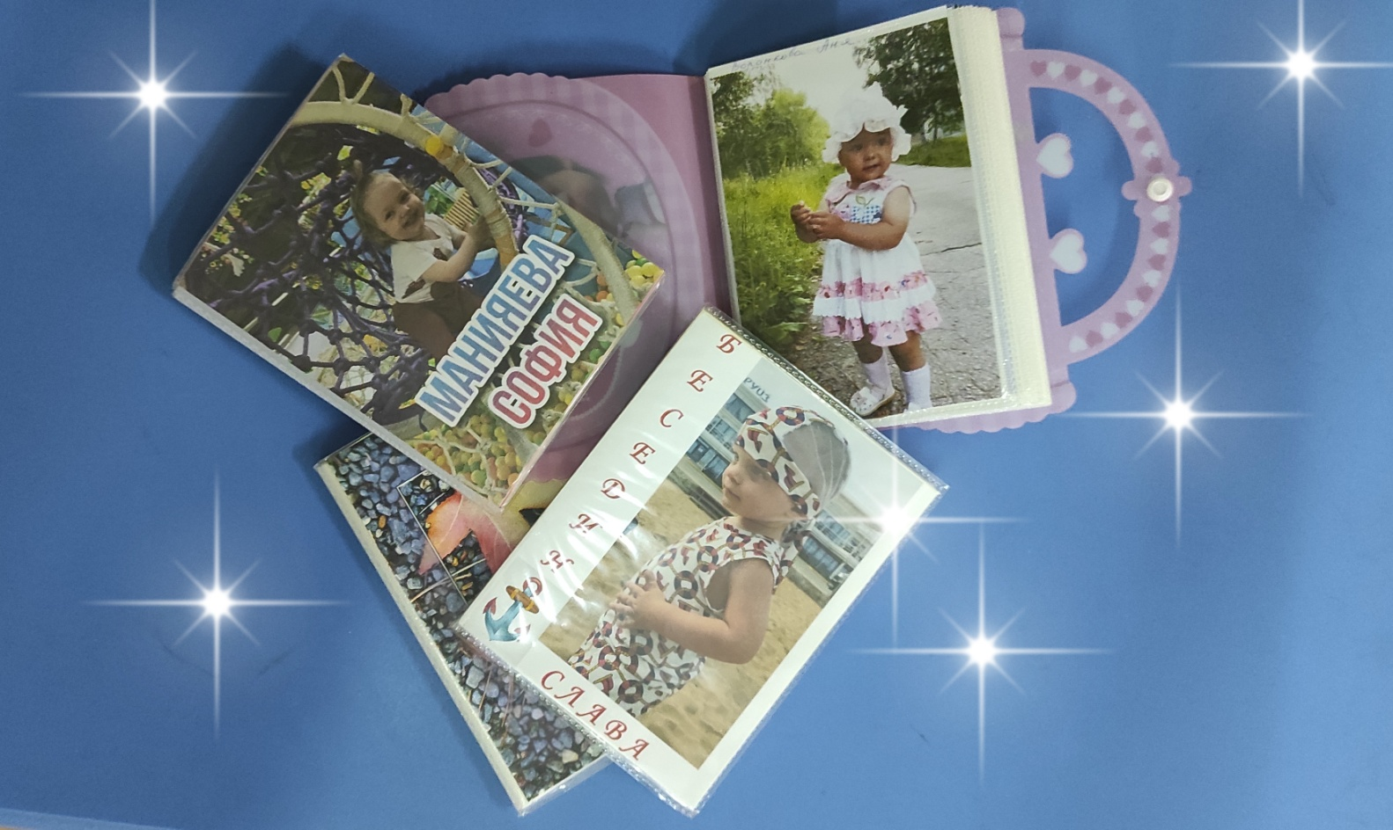
Воспитатель: Трофимова Н. А.

